可丽金-治愈你的敏感
广 告 主：陕西巨子生物
所属行业：化妆品
执行时间：2020.03至今
参选类别：数字媒体整合类
营销背景
【背景介绍】：
2000年，由中国生物化工博士第一人范代娣博士成功研制出类人胶原蛋白（Human-like Collagen）。并于2001年获国家发明专利、成立西安巨子生物基因技术股份有限公司。2013年，类人胶原蛋白获得国家技术发明奖至高荣誉，这是迄今为止中国“胶原蛋白”行业唯一国家技术发明奖，中国“美容产品”唯一国家技术发明奖、中国“医学美容”领域唯一国家技术发明奖。
十几年来，西安巨子生物潜心研发，在皮肤医学领域硕果累累，但其产品主要面向院线供给，并未对C端市场作相应布局，导致品牌鲜有人知，市场开发不足。但2020年初疫情为企业带来了新的契机，巨子生物捐超千万善款与物资助力一线医护人员，产品特有类人胶原蛋白的成分，有效帮助修复医护人员由于长期戴口罩引起的皮肤湿疹和面部损伤，受到医护人员的一致好评，被列入多省份医院的防疫物资标准清单中。
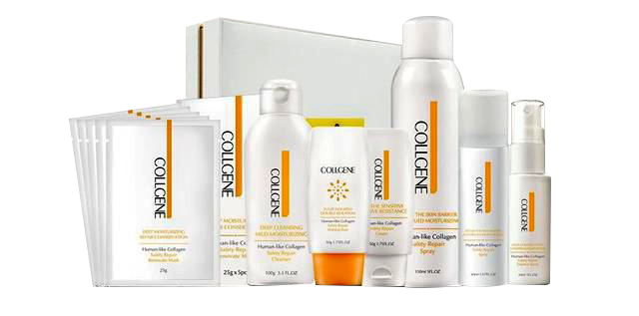
【合作契机】：
2020年春节新冠疫情全面爆发，口罩成为我们生活中的“必需品”，由于戴口罩引起的一系列肌肤问题，也越来越受到消费者的关注，“口罩脸”、“过敏”、“起痘”等层出不穷的肌肤问题困扰着消费者，市场需求空前旺盛，这也恰恰为巨子生物旗下的敏感肌修复产品带来了巨大的市场机遇。
【巨子生物SWOT分析】：
优势：类人®胶原蛋白由巨子生物在世界上成功研发并产业化，是目前全球可以生产的“类人®胶原蛋白”的厂家，实现了由“中国制造”向“中国创造”的转变。
弱势：企业重研发轻宣传，导致消费者对品牌认知不足，缺乏品牌知名度；企业自身营销能力较弱，导致了酒香也怕巷子深的局面；网络检索现状内容杂乱，影响品牌美誉。
机会：疫情增加机会点，“口罩脸”等肌肤状况层出不穷，敏感肌问题关注度提高。
挑战：敏感肌护肤市场竞争激烈，以薇诺娜为首的国产护肤品品牌均入市较早，已拥有稳定客户群体。
营销目标
三大营销目标：
- 品牌树立：在线上树立强有力的品牌形象，彰显巨子生物在敏感肌领域的专业度，突出品牌实力；
- 线上收口：填补线上宣传空缺，打造线上全域流量收口，为官方商城引流；
- 品牌美誉：与消费者建立良性互动，提升公众认知度进而提高品牌美誉度。
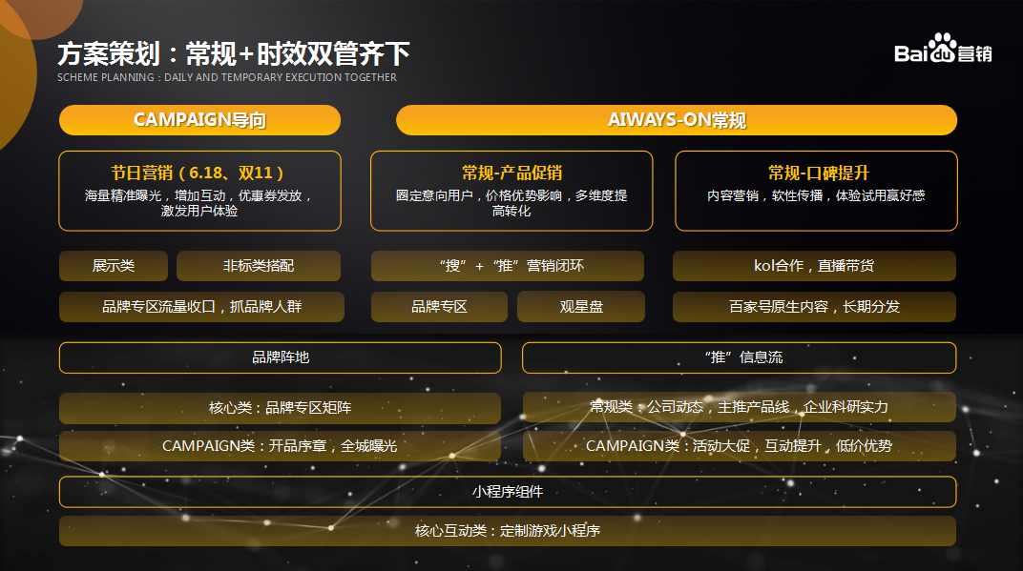
策略与创意
整体策略：亮品牌，增曝光，赢销量
借助百度互联网平台的强大影响力，树立良好的品牌形象；同时依托百度精准的数据洞察能力，对C端消费群体进行重点布局；并且借助百度平台“搜索”+“资讯”全新营销模式，进行线上业务拓展。根据前期与客户深入对接，我方通过输出N.E.X.T全链路整个营销方案，获得客户高度认可。
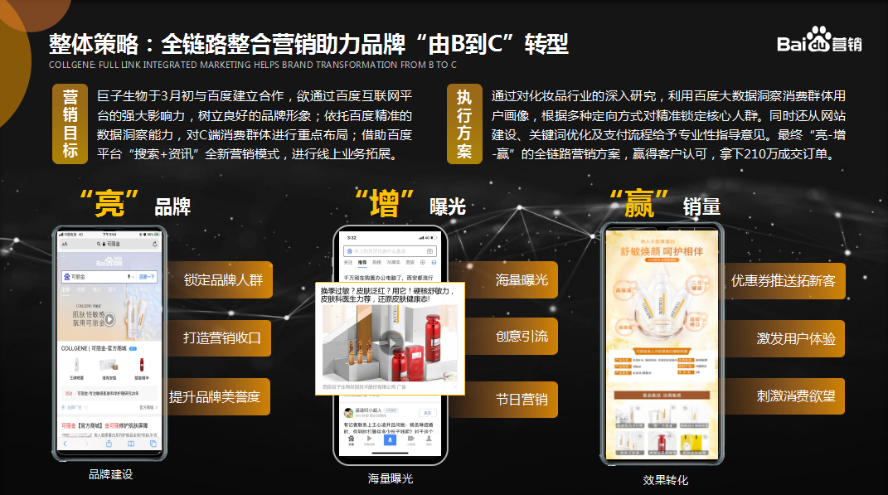
执行过程/媒体表现
第一步：亮品牌—百度定制品牌专区，全网流量汇集池
通过百度定制品牌专区，占据搜索结果页黄金位置，首屏首位展现；大图视频强展现，有效树立品牌形象，彰显现企业实力；同时屏蔽竞品，打造行业领袖地位；产品信息全展现，为线上店铺引流。
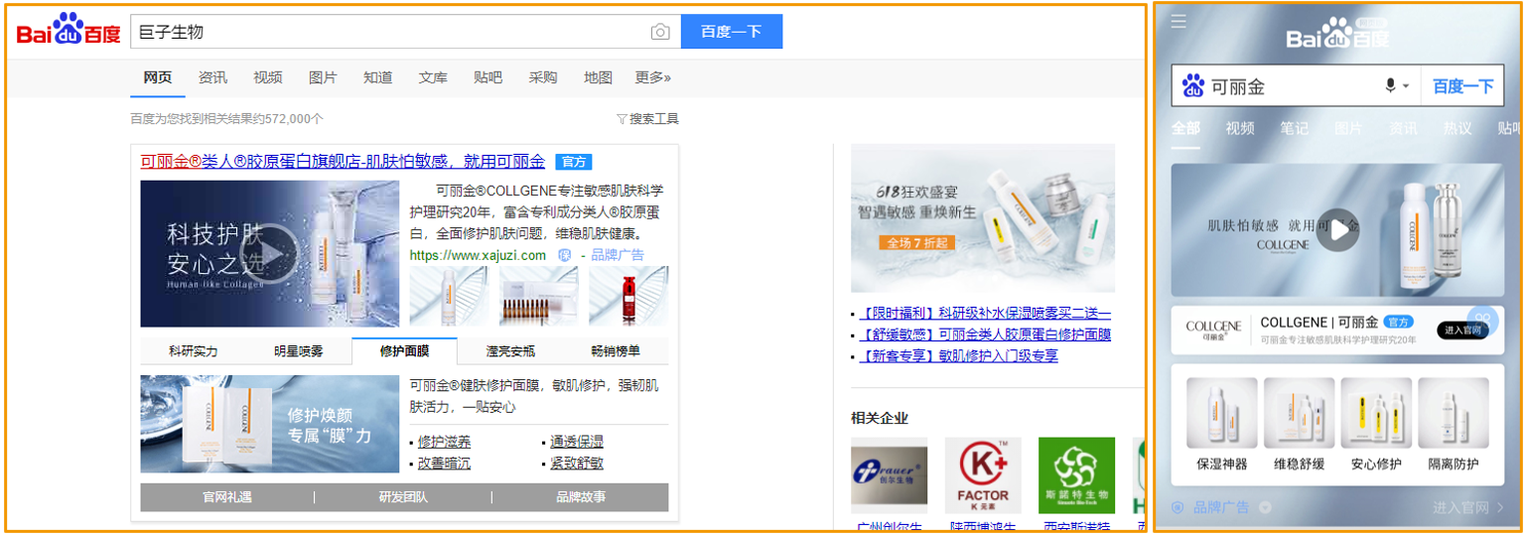
第二步：百度原生信息流海量曝光，千人千面精准定向
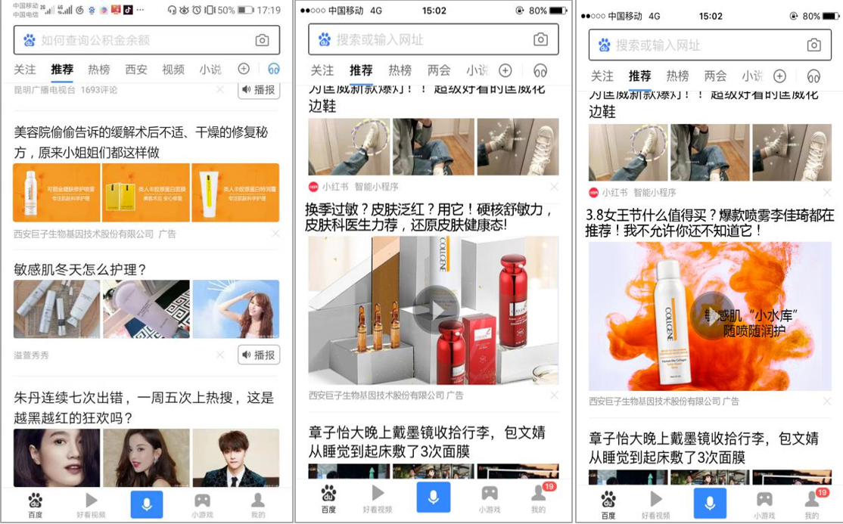
百度信息流通过用户意图词，如用户检索过敏感肌护肤，敏感肌护肤品牌，敏感肌用什么牌子的水乳，换季过敏怎么办？，什么是敏感肌，薇诺娜好用吗？判断用户的真实意图，将广告定向推送给准意向人群。此外，还可以通过人群基本属性、LBS定向、兴趣定向等维度多重锁定潜在消费群体。
第三步：“赢”销量：活动狂欢，特惠抢购有效促进购买
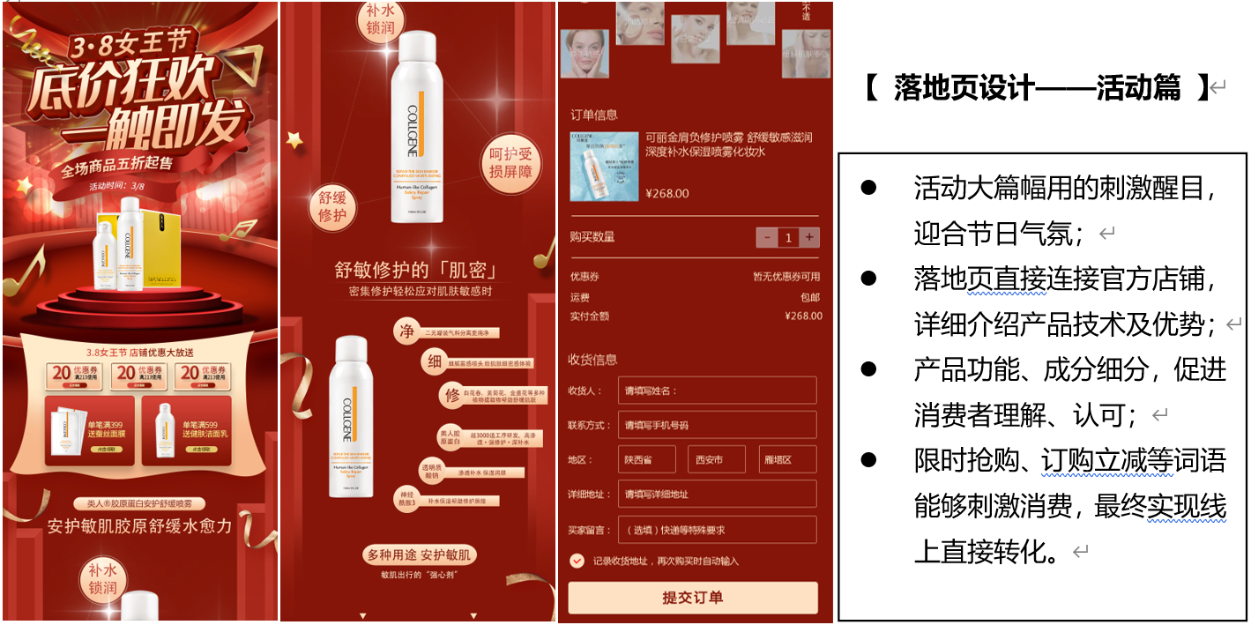
营销效果与市场反馈
分析总结：全链路营销，品效合一
营销效果：获得千万级优质曝光，精准触达百万次品牌人群
可丽金作为陕西地区知名品牌，一直致力于产品研发和B端市场布局，通过本次转型，完成B端到C端的营销模式转变；在不同的市场定位之下，在适当时机选取百度产品进行针对性如果，从而达到营销目标。
本次案例通过品效合一的营销策略，从全年常规投放方案以及时间节点重点布局两个方向，进行策略制定。通过百度品牌类及主动推送类产品进行扩大用户覆盖，在创意要素及关键词拓展上，迎合不同类型用户；通过拓展核心品牌人群、泛需求人群及促销活动等进一步满足用户需求。精细化管理、紧贴“3·8女王节”、五一小长假等促销期间，选取百度高曝光产品快速扩张，最终达到营销目标。

